**微信小程序开发阶段报告（3.19）**

目前进度：1.完成了前端界面的设计，完成了wxml文件和wxss文件的编写

1.1 小程序个人账户登录界面

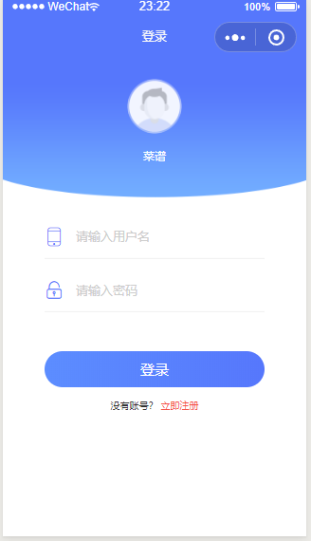

1.2 个人账户所能实现的一些功能：包括菜品收藏、发表回复、帖子

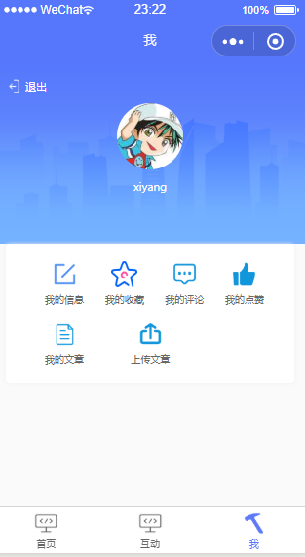

1.3 小程序主界面（包含菜品推荐与菜品搜索以及各菜系关键词）

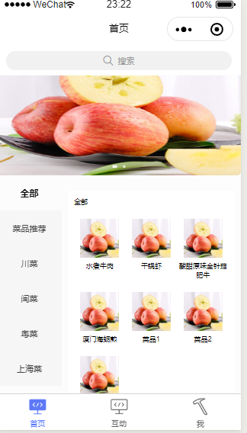

目前进度2：完成了菜品的搜索与个人账户的登录与用户互动功能，基本实现了小程序的基础功能。

1.4 当在菜谱中搜索特定菜品时，可以跳转至搜索界面，实现了搜索功能，同时，可以对于该菜品发表用户评论与点赞收藏分享功能（该功能需要进行联网）

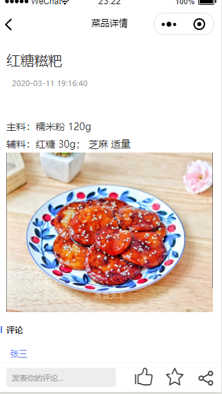

1.5 用户可以进行菜品的收藏操作

